REQUISITOS DE LA MODALIDAD DE TITULACIÓN
EXAMEN GENERAL DE CONOCIMIENTOS (CENEVAL)

REQUISITOS | INDICACIONES
1.- Solicitud de la modalidad de titulación. | Original y copia.
2.- Oficio de autorización de modalidad de titulación. | Original y copia.
3.- Fotografías t/credencial ovaladas papel mate. | 3 Fotografías tamaño credencial ovaladas, con papel adhesivo.  Nota: Especificaciones al final de este documento.
4.- Recibo de no adeudo de material bibliográfico. | Original y copia.  Realizarlo cuando ya tenga la documentación completa (tienen vencimiento)
5.- Recibo de no adeudo de material de laboratorio y/o computo universitario. | Original y copia.  Realizarlo cuando ya tenga la documentación completa (tienen vencimiento)
6.- Constancia de acreditación del servicio social. | Original y 2 copias.
7.- Constancia de la liberación de las prácticas Profesionales. | Original y 2 copias.
8.- Revisión de estudios. | Original y copia. Si es física.  Nota: Si tu revisión de estudios es digital traer una impresión a color y dos copias.
9.- Certificado de Licenciatura. | Original y 2 copias.  Nota: Es igual para certificados digitales o certificados físicos con foto.
10.- Certificado de Bachillerato. | Original y 2 copias.  Nota: Deberá especificar periodos, si el certificado no los tiene deberá solicitar una constancia de periodos. Los certificados anteriores al año 2011 deberán traer oficio de certificación.
11. Reporte del resultado y Testimonio de CENEVAL. | Original y (2 copias de cada documento) debidamente sellado por la Coord. de Estudios Terminales.
12.-Curp. | 2 copias.  Nota: (Deberá estar certificada).
13.- Acta de nacimiento. | Original y 2 copias.
14.- Constancia de Liberación de Actividades Extracurriculares (deportivas y culturales) fusionada. | Original y 2 copias.
15.- Contestar e imprimir la encuesta de egresados. | 1 impresión  Ingresar: http://perfil.ujat.mx
16.- Actualización de datos en la página de servicios escolares para el título electrónico. | 2 impresiones.  Ingresar: www.sel.ujat.mx  Nota: Vigencia no mayor a 15 días previo a la fecha de solicitud de autorización de examen en las oficinas de servicios escolares (firmar con tinta azul).
Especificaciones Generales:  1.- Traer la documentación en un folder beige t/oficio.  2.- Presentar los originales para cotejo y que las copias sean legibles.  3.- No se recibirá documentación incompleta.  4.- El trámite general de titulación es personal. (Presentarse con credencial de estudiante o INE).  5.- Al concluir su trámite, deberá devolvernos la documentación original con una fotocopia del documento que firman en servicios escolares y el recibo de pago.  Nota: En caso de traer el día de la Toma de Protesta del Examen Profesional, un familiar que requiera una atención especial (discapacitada, de la 3ra. edad, etc.) por favor notificarlo a la Coordinación para prever las medidas necesarias. | 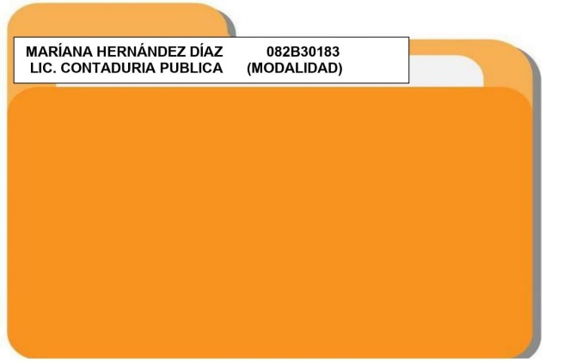  DATOS CON LETRA ARIAL NO. 12 O 10  NOMBRE Y APELLIDOS. MAT. 042B….  LIC. EN MERCADOTECNIA  MODALIDAD: E.G.C. (CENEVAL)
Características de fotos para acta de examen:  1.- Fotografía tamaño credencial ovaladas con papel fotográfico adhesivo.  -No instantáneas.  -Frente despejado.  - Orejas descubiertas.  - Sin lentes.  - Fondo blanco.  - Blanco y negro.  - Fotos recientes.  2.- Mujeres: Sin collares, sin aretes, sin maquillaje, cabello recogido (sin división), camisa blanca, saco liso color negro.  3.- Hombres: Sin barba y bigote, patillas recortadas, camisa blanca, saco liso y corbata color negro. | 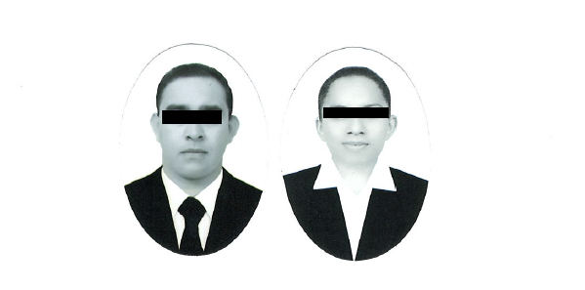  EJEMPLOS

